DAFTAR PUSTAKA

Ananda, R. (2017). Penggunaan Media Audio Visual Untuk Meningkatkan Hasil Belajar Pendidikan Kewarganegaraan Siswa Kelas IV SD Negeri 016 Bangkinang Kota. Jurnal Basicedu. 1(1), 21-30.
Ansari, I., & Sujarwo. (2022). Pengembangan Buku Cerita Bergambar Sebagai Media Pembelajaran Tematik Tema Hidup Bersih Dan Sehat Kelas II SDIT Syifaurahmah Kecamatan Patumbak. Jurnal Pendidikan dan Pembelajaran Terpadu (JPPT), 4(02), 273-289. I SSN: 2684-9216
Arief, M, M. (2021).Keterampilan Proses Pembelajaran Ilmu Pengetahuan Alam (IPA) MI/SD dan Sikap Ilmiah. Jurnal Darussalam, 22 (2), 1-18.
Aris, E, I., & Alfiana, F. (2022). Pengaruh Penggunaan Media Diorama Terhadap Hasil Belajar Kognitif IPA Materi Siklus Air Pada Siswa Kelas V SD Negeri Kebanyakan Kota Serang. 03 (1), 1-14.
Azizah, N. (2021) Desain Pembelajaran Addie (Analysis, Design, Development, Implementation, and Evaluation) E-Learning Pada Materi Sejarah Kebudayaan Islam.109-120.
Darwis, U., & Saputri, L. D. (2022). Pengaruh Media Audio Visual Terhadap Minat Belajar Siswa Pada Mata Pelajaran Ilmu Alam Kelas IV MIS-AL Ihsan. Journal on Education, 2(2), 441-933. https://doi.org/10.31004/irje.v2i2.297
Fransiska, D., & Darwis, U. (2022). Pengembangan Media Pembelajaran Berbasis Aplikasi Aticulate Storyline 3 Berorientasi Paikem Pada Tema Kayanya Negeriku Kelas IV SD. Jurnal Pendidikan dan Pembelajaran Terpadu (JPPT), 4(1), 104-115.
Gandasari, M. F. (2019). Pengembangan model pembelajaran tematik pendidikan jasmani olahraga kesehatan untuk kelas 2 sekolah dasar.Jurnal pendidikan jasmani Indonesia, 15(1), 22-27.https://doi.org/10.21831/jpji.v15il.25489
Hafizah, E. B., & Sujarwo. (2020). Pengembangan Media Pembelajaran Pop Up Book Used Materials Pada Tema Metamorfosis Kelas IV SD. Jurnal Penelitian Pendidikan, 1(4), 432-448 e-ISSN: 2963-8240.
Hasibuan, M. F. R., & Hidayat, H. (2022).Pengembangan Media Video Animasi Pembelajaran IPS Materi Globalisasi. Junal Ilmiah Pendidikan, 8(1), 74-80. https://doi.org/10.47662/pedagogi.v8i1.278
Holijah, S. H., & Sujarwo. (2022). Peningkatan Keaktifan Siswa dan Minat Belajar Pada Pembelajaran Tematik Tema 8 ”Daerah Tempat Tinggalku” Menggunakan Strategi Question Student Have Pada Kelas IV SD Negeri 064034 Medan Johor. Jurnal Penelitian Pendidikan, 2(1), 79-88.
Lestari, I., & Sukmawarti. (2021). Pengembangan Media Audio Visual Berorientasi Problem Solving Pada Pembelajaran Soal Cerita Geometri Di SD. Jurnal Pendidikan Dan Pengabdian Masyarakat, 1(1), 206-217.
Lestari, N., Sukmawarti., & Hasanah. (2023). Pengembangan Keterampilan Guru Dalam Pengelolaan Kelas Pada Mata Pelajaran Tematik Kelas IV SDIT Darussalam Deli Tua. Journal on Education, 6(1), 7853-7857.http://jonedu.org/index.php/joe
Lubis, M. A., & Sukmawarti.(2023). Pengembangan Media Pembelajaran Peta Budaya Berbantu Aplikasi Storyline 3 Pada Pembelajaran Tematik Dikelas IV SD. Jurnal Inovasi Penelitian, 3(12), 8046.
Mutaqim, dkk. (2019). Implementasi Pembelajaran Tematik di Sekolah Dasar. Jurnal Pendidikan: Teori, Penelitian Dan Pengembangan, 4(6), 785. https://doi.org/10.17977/jptpp.v4i6.12527.
Muthoharoh, A., & Cholifah, T. N. (2020).Pengembangan Media Kartu Domino Untuk Meningkatkan Motivasi Belajar Siswa Kelas Iv Sd. Jurnal Pendidikan Dasar Perkhasa: Jurnal Penelitian Pendidikan Dasar, 6(2), 179-194. https://doi.org/10.31932/jpdp.v6i2.856.7
Nofianti, (2022). Upaya Meningkatkan Keaktifan Dan Prestasi Belajar Ipa Materi daur Hidup Dengan Metamorfosis Siswa Kelas Iv Sdn 13 Magek Kecamatan Kamang Magek Kabupaten Agam Melalui Metode Everyone Is Teacher Here Semester 1 Tahun Pelajaran 2020/2021. Jurnal Pendidikan Nasional, 2(2), 155-166.
Nur, O. O., & Sujarwo. (2022). Pengembangan Media Pop Up Book pada Pembelajaran IPA Materi Daur Hidup Hewan di Kelas IV SD Negeri 106814 Tembung. Journal on Education, 2(2), 441-933. Doi: https://doi.org/10.31004/irje.v2i2.288
Nurjannah, S., & Lestari, N. (2023).Pengembangan Media Pembelajaran Articulate Storyline 3 Berbasis Problem Based Learning Pada Tema 6 Energi dan Perubahannya Kelas III SD. Journal on Education, 6(1), pp. 8886-8894.http://jonedu.org/index.php.joe
Pupita, A., & Nurmairina.(2020). Analisis Penerapan Media Audio Visual Pada Pembelajaran IPS Kelas IV SD Negeri 101966 Pertangguhan.Jurnal Penelitian Pendidikan, 1(2), 131-138.
Rianto. 2020. Pembelajaran Interaktif Berbasis Articulate Storyline 3. Jurnal DOI. Vol. 6.No. 1. E-ISSN: 2505-2261.
Rohmah & Bukhori.2020. Pengembangan Media Pembelajaran Interaktif Mata Pelajaran Korespondensi Berbasis Android Menggunakan Articulate Storyline 3.Jurnal Ecoducation.Vol. 2.No. 2. P-ISSN: 2684-4684-6993. E-ISSN: 2656-5234.
Sahil, M. (2012). Perkembangan Dan Metamorfosis Serangga. Wahana Foresta: Jurnal Kehutanan, 13(7), 12.
Sinta, S., & Hasanah. (2023). Pengembangan Media Pembelajaran Diorama Pada Mata Pelajaran Tematik Tema Perkembangan Teknologi di Kelas III Sekolah Dasar. Jurnal Penelitian Pendidikan, 2(3), 352-359.
Siregar, F., Yarshal, D., & Sukmawarti. (2022). Pengembangan Media Komik Berbasis Multimedia Powerpoint Pada Tema Panas Dan Perpindahannya Kelas V SD. Jurnal Ilmiah Pendidikan, 8(1), 8-15.
Ulfa, K. S., Lestari, N., & Nurmairina. (2023). Penerapan Ice Breaking Untuk Meningkatkan Minat Belajar Mahasiswa PGSD UMN Al Washliyah. Journal on Education, 5(2), 5077-5082.http://jonedu.org/index.php/joe

LAMPIRAN

Lampiran 1. Hasil Respon Siswa
No | Nama Siswa | No Item Angket |  |  |  |  |  |  |  |  |  | Skor
No | Nama Siswa | 1 | 2 | 3 | 4 | 5 | 6 | 7 | 8 | 9 | 10 | Skor
 | Aldan | 4 | 4 | 4 | 4 | 4 | 3 | 3 | 4 | 4 | 3 | 37
 | Alika Aprilia | 4 | 3 | 4 | 3 | 4 | 3 | 2 | 4 | 4 | 4 | 35
 | Aqila putri Andini | 4 | 3 | 4 | 3 | 4 | 4 | 3 | 4 | 4 | 3 | 36
 | Deo Sion Agita | 4 | 3 | 4 | 4 | 4 | 3 | 4 | 4 | 4 | 4 | 38
 | Dhea Fitri | 4 | 4 | 4 | 4 | 4 | 3 | 4 | 4 | 3 | 4 | 38
 | Dika Al-Fatih Nasution | 4 | 3 | 4 | 3 | 4 | 4 | 4 | 3 | 3 | 4 | 36
 | Elqin Qunanta lubis | 4 | 3 | 4 | 4 | 4 | 3 | 4 | 4 | 4 | 4 | 38
 | Ilham Syah Dafa | 3 | 4 | 4 | 3 | 4 | 3 | 4 | 3 | 4 | 4 | 36
 | Inka Kristi | 4 | 3 | 4 | 3 | 4 | 3 | 4 | 3 | 4 | 3 | 35
 | Iwan | 4 | 4 | 4 | 4 | 4 | 4 | 4 | 4 | 4 | 4 | 40
 | Michelle Cristy Br. Barus | 3 | 4 | 3 | 4 | 4 | 4 | 4 | 3 | 4 | 4 | 37
 | Muhammad Rafa | 4 | 4 | 4 | 3 | 4 | 4 | 3 | 2 | 4 | 4 | 36
 | Naufal Gibran | 3 | 4 | 4 | 4 | 4 | 3 | 4 | 3 | 4 | 3 | 36
 | Nayla Salsabillah | 4 | 4 | 4 | 3 | 3 | 4 | 4 | 3 | 4 | 4 | 37
 | Nino Zyigwan | 4 | 3 | 4 | 3 | 3 | 4 | 2 | 4 | 4 | 4 | 35
 | Nisa | 4 | 3 | 4 | 4 | 4 | 3 | 4 | 4 | 4 | 4 | 38
 | Rachel Sinjun | 4 | 4 | 4 | 3 | 4 | 3 | 4 | 4 | 4 | 4 | 38
 | Seimiain | 3 | 4 | 3 | 4 | 4 | 4 | 3 | 4 | 4 | 4 | 37
 | Siti Harum Ramadhani | 4 | 3 | 4 | 4 | 3 | 3 | 4 | 3 | 4 | 4 | 36
 | Yoel Steven Ginting | 4 | 3 | 4 | 3 | 3 | 4 | 4 | 3 | 4 | 4 | 36
Total |  |  |  |  |  |  |  |  |  |  |  | 735
Total |  | 37,35,36,38,38,36,38,36,35,40,37,36,36,37,35,38,38,37,36,36
Persentas kelayakan |  | = $\frac{735}{800}x100$%  = 92%
Kategori |  | Sangat Layak

Lampiran 2. Hasil Minat Belajar Siswa
No | Nama Siswa | No Item Angket |  |  |  |  |  |  |  |  |  |  | Skor
No | Nama Siswa | 1 |  | 2 | 3 | 4 | 5 | 6 | 7 | 8 | 9 | 10 | Skor
1. | Aldan | 4 |  | 5 | 5 | 4 | 5 | 3 | 5 | 4 | 5 | 5 | 45
2. | Alika Aprilia | 5 |  | 4 | 4 | 4 | 4 | 5 | 4 | 3 | 4 | 5 | 42
 | Aqila putri Andini | 4 |  | 4 | 4 | 4 | 4 | 4 | 5 | 4 | 3 | 5 | 41
 | Deo Sion Agita | 5 |  | 3 | 5 | 4 | 5 | 5 | 3 | 5 | 4 | 5 | 44
 | Dhea Fitri | 5 |  | 4 | 5 | 5 | 4 | 5 | 3 | 5 | 3 | 5 | 44
 | Dika Al-Fatih Nasution | 5 |  | 4 | 4 | 5 | 4 | 5 | 3 | 5 | 4 | 5 | 44
 | Elqin Qunanta lubis | 4 |  | 5 | 4 | 5 | 3 | 5 | 4 | 5 | 4 | 5 | 44
 | Ilham Syah Dafa | 5 |  | 4 | 4 | 5 | 4 | 5 | 4 | 3 | 5 | 4 | 43
 | Inka Kristi | 5 |  | 5 | 4 | 3 | 4 | 5 | 5 | 3 | 4 | 5 | 43
 | Iwan | 4 |  | 5 | 4 | 5 | 4 | 3 | 5 | 4 | 5 | 5 | 44
 | Michelle Cristy Br. Barus | 5 |  | 4 | 3 | 5 | 4 | 5 | 3 | 5 | 4 | 5 | 43
 | Muhammad Rafa | 5 |  | 5 | 4 | 5 | 3 | 5 | 4 | 5 | 3 | 5 | 44
 | Naufal Gibran | 5 |  | 4 | 5 | 3 | 5 | 3 | 5 | 5 | 4 | 5 | 44
 | Nayla Salsabillah | 4 |  | 4 | 5 | 4 | 3 | 4 | 4 | 4 | 4 | 5 | 41
 | Nino Zyigwan | 4 |  | 4 | 3 | 5 | 5 | 3 | 5 | 5 | 4 | 5 | 43
 | Nisa | 5 |  | 4 | 5 | 5 | 5 | 4 | 5 | 4 | 5 | 5 | 47
 | Rachel Sinjun | 5 |  | 5 | 4 | 5 | 4 | 5 | 4 | 3 | 5 | 5 | 45
 | Seimiain | 5 |  | 4 | 5 | 3 | 4 | 5 | 4 | 5 | 4 | 5 | 44
 | Siti Harum Ramadhani | 5 |  | 5 | 5 | 4 | 5 | 3 | 4 | 5 | 3 | 5 | 44
 | Yoel Steven Ginting | 4 |  | 4 | 4 | 4 | 3 | 5 | 5 | 5 | 4 | 5 | 43
Total |  |  |  |  |  |  |  |  |  |  |  |  | 872
Total |  |  | 45,42,41,44,44,44,44,43,43,44,43,44,44,41,43,  47,45,44,44,43
Persentas kelayakan |  |  | = $\frac{872}{1.000} x 100$%  = 87%
Kategori |  |  | Sangat Tinggi

Lampiran 3. Angket Penilaian Ahli Media
ANGKET VALIDASI AHLI MEDIA
- Identitas
Nama Ahli : Nurmairina, S.PdI., M.Pd
Asli Instansi : Universitas Muslim Nusantara Al-Washliyah
Judul Penelitian : Pengembangan Media Audio Visual Berbantu Aplikasi
Articulate Storyline 3 Untuk Meningkatkan Minat Belajar
Siswa Materi Metamorfosis Kelas IV SDN
Penyusun : Desi Oktaria
Pembimbing : Sujarwo, S.Pd., M.Pd
- Petunjuk Pengisian

- Isilah nama dan asal instansi Bapak/Ibu pada kolom yang disediakan.
- Berilah tanda centang (√) pada skala penilaian yang sesuai dengan pendapat Bapak/Ibu.
- Jawaban dikembangkan pada kolom skala penilaian yang sudah disediakan dengan skala penilaian berikut: 4 = sangat baik, 3 = baik, 2 = cukup, 1 = kurang.
- Mohon untuk memberikan kritik dan saran pada tempat yang telah disediakan.

- Lembar Penilaian
No | Aspek Yang Dinilai | Indikator | Skor
No | Aspek Yang Dinilai | Indikator | 1 | 2 | 3 |  | 4
 | Kesesuaian penggunaan media dengan tujuan yang ingin dicapai. | - Pada media audio visual berbantu aplikasi articulate storyline 3 materi metamorfosis harus menggunakan indikator / tujuan pembelajaran.
 |  | - Media yang digunakan pada materi metamorfosis harus sesuai dengan tujuan pembelajaran yang akan dicapai.
 |  | - Media sesuai dengan materi pembelajaran tentang metamorfosis melalui berbantu aplikasi articulate storyline 3.
 |  | - Melalui media guru dapat memberikan tugas-tugas kepada siswa sesuai dengan tujuan pembelajaran metamorfosis yang akan dicapai.
 | Ketepatan penggunaan media pembelajaran | - Media yang digunakan guru tepat untuk mendukung materi pelajaran mengenai materi metamorfosis dengan menggunakan media audio visual berbantu aplikasi articulate storyline 3.
 | Ketepatan penggunaan media pembelajaran | - Media tepat untuk mempertunjukkan proses pembelajaran sesuai dengan kebutuhan tugas pembelajaran mengenai materi metamorfosis pada media audio visual berbantu aplikasi articulate storyline 3.
 | Ketepatan penggunaan media pembelajaran | - Media yang digunakan oleh guru sesuai dengan kemampuan siswa
 | Ketepatan penggunaan media pembelajaran | - Media yang digunakan pada materi metamorfosis dapat digunakan kapan pun dan dimana dengan media audio visua berbantu aplikasi articulate storyline 3.
 | Ketepatan penggunaan media pembelajaran | - Media yang digunakan Pada materi metamorfosis dapat digunakan untuk mencakup pembelajaran
3. | Kualitas desain | - Ketepatan pemilihan background yang menarik pada media audio visual berbantu aplikasi articulate storyline 3.
3. | Kualitas desain | - Perpaduan warna yang menarik dan sesuai pada media audio visual berbantu aplikasi articulate storyline 3.
3. | Kualitas desain | - Kesesuaian materi yang di bahas dengan media audio visual berbantu aplikasi articulate storyline 3.
3. | Kualitas desain | - Kejelasan pemilihan background yang akan digunakan pada media audio visual berbantu aplikasi articulate storyline 3.
3. | Kualitas desain | - Pemilihan gambar yang menarik pada media audio visual berbantu aplikasi articulate storyline 3.
3. | Kualitas desain | - Tata letak gambar yang sesuai dan menarik pada media audio visual berbantu aplikasi articulate storyline 3.

- Masukan Validator

- Kesimpulan
Berdasarkan penilaian yang telah dilakukan, lembar penilaian ini dinyatakan:
- Layak digunakan tanpa revisi.
- Layak digunakan setelah direvisi.
- Tidak layak digunakan
Berdasarkan beri tanda lingkaran (O) pada nomor yang sesuai dengan kesimpulan dari Bapak/Ibu.

Medan, 2024
Validasi Ahli Media

Nurmairina, S.PdI., M.Pd
NIDN: 0119058903

Lampiran 4. Angket Penilaian Ahli Materi
- Identitas
Nama Ahli : Dra. Dalimawati Kadir, M.Pd
Asli Instansi : Universitas Muslim Nusantara Al-Washliyah
Judul Penelitian : Pengembangan Media Audio Visual Berbantu Aplikasi
Articulate Storyline 3 Untuk Meningkatkan Minat Belajar
Siswa Materi Metamorfosis Kelas IV SDN
Penyusun : Desi Oktaria
Pembimbing : Sujarwo, S.Pd., M.Pd
- Petunjuk Pengisian

- Isilah nama dan asal instansi Bapak/Ibu pada kolom yang disediakan.
- Berilah tanda centang (√) pada skala penilaian yang sesuai dengan pendapat Bapak/Ibu.
- Jawaban dikembangkan pada kolom skala penilaian yang sudah disediakan dengan skala penilaian berikut: 5 = sangat valid, 4 = valid, 3 = cukup valid, 2 = kurang valid, 1 = tidak Valid.
- Mohon untuk memberikan kritik dan saran pada tempat yang telah disediakan.

- Lembar Penilaian
No | Aspek Yang Dinilai | Pernyataan | Skor
No | Aspek Yang Dinilai | Pernyataan | 1. | 2. | 3. | 4. | 5.
1. | Kelayakan isi penyajian | - Kesesuaian materi pada media audio visual berbantu aplikasi articulate storyline 3.
1. | Kelayakan isi penyajian | - Kesesuaian materi yang dibuat sesuai dengan capaian terhadap media audio visual berbantu aplikasi articulate storyline 3.
1. | Kelayakan isi penyajian | - Tujuan pembelajaran dirumuskan dengan jelas.
1. | Kelayakan isi penyajian | - Kesesuaian materi dengan kurikulum yang digunakan.
1. | Kelayakan isi penyajian | - Keruntunan materi sesuai dengan capaian dan tujuan pembelajaran terhadap media audio visual berbantu aplikasi articulate storyline 3.
1. | Kelayakan isi penyajian | - Kualitas materi pembelajaran harus memberikan kemudahan bagi siswa.
1. | Kelayakan isi penyajian | - Kualitas penyajian materi mudah dipahami.
2. | Evaluasi / Latihan Soal | - Latihan soal dibuat sesuai tujuan pembelajaran.
2. | Evaluasi / Latihan Soal | - Soal-soal diberikan dengan menggunakan konsep yang benar.
2. | Evaluasi / Latihan Soal | - Kualitas soal-soal latihan  Yang menarik dan dapat memberikan pemahaman pada siswa.
3. | Kebahasaan | - Pemaparan materi yang logis sehingga memudahkan siswa dalam memahami materi.
3. | Kebahasaan | - Bahasa yang digunakan mudah dipahami oleh siswa.
3. | Kebahasaan | - Kumudahan bahasa dalam memahami materi pembelajaran.

- Masukan Validator

- Kesimpulan
Berdasarkan penilaian yang telah dilakukan, lembar penilaian ini dinyatakan:
- Layak digunakan tanpa revisi.
- Layak digunakan setelah direvisi.
- Tidak layak digunakan
Berdasarkan beri tanda lingkaran (O) pada nomor yang sesuai dengan kesimpulan dari Bapak/Ibu.

Medan, 2024
Validator Ahi Materi

Dra. Dalimawati Kadir, M.Pd
NIDN: 0009066506

Lampiran 5. Angket Respon Siswa
- Identitas
Nama Ahli :
Asli Instansi :
Judul Penelitian : Pengembangan Media Audio Visual Berbantu Aplikasi
Articulate Storyline 3 Untuk Meningkatkan Minat Belajar
Siswa Materi Metamorfosis Kelas IV SDN 101808
CANDIREJO
Penyusun : Desi Oktaria
Pembimbing : Sujarwo, S.Pd., M.Pd
- Petunjuk Pengisian

- Isilah nama dan asal instansi Bapak/Ibu pada kolom yang disediakan.
- Berilah tanda centang (√) pada skala penilaian yang sesuai dengan pendapat Bapak/Ibu.
- Jawaban dikembangkan pada kolom skala penilaian yang sudah disediakan dengan skala penilaian berikut: 4 = sangat baik, 3 = baik, 2 = cukup, 1 = kurang.

- Lembar Penilaian
No | Aspek Yang Dinilai | Skor
No | Aspek Yang Dinilai | 1. | 2. | 3. | 4.
1. | Apakah materi yang memakai media audio visual berbantu aplikasi articulate storyline 3 lebih mudah dipahami dan tidak menyulitkan.
2. | Apakah gambar-gambar yang terdapat pada media audio visual berbantu aplikasi articulate storyline 3 menarik?
3. | Apakah gambar yang disajikan dalam media audio visual berbantu aplikasi articulate storyline 3 sesuai dengan materi?
4. | Apakah bahasa pada media audio visual berbantu aplikasi articulate storyline 3 mudah dipahami?
5. | Apakah soal evaluasi sesuai dengan materi yang dipelajari?
6. | Apakah kegiatan belajar menggunakan media audio visual berbantu aplikasi articulate storyline 3 menarik?
7. | Apakah kegiatan belajar memakai media audio visual berbantu aplikasi articulate storyline 3 menyenangkan?
8. | Apakah penyajian media audio visual berbantu aplikasi articulate storyline 3 mudah digunakan?
9. | Apakah pemilihan tulisan yang disajikan jelas serta tidak buram?
10. | Apakah belajar menggunakan media audio visual berbantu aplikasi articulate storyline 3 sangat membantu anda saat memahami materi serta mengerjakan tugas?

Lampiran 6. Angket Respon Guru
- Identitas
Nama Ahli : Sri Anita, S.Pd
Asli Instansi : UPT SPF SDN 101808 Candirejo
Judul Penelitian : Pengembangan Media Audio Visual Berbantu Aplikasi
Articulate Storyline 3 Untuk Meningkatkan Minat Belajar
Siswa Materi Metamorfosis Kelas IV SDN 101808
CANDIREJO
Penyusun : Desi Oktaria
Pembimbing : Sujarwo, S.Pd., M.Pd
- Petunjuk Pengisian

- Isilah nama dan asal instansi Bapak/Ibu pada kolom yang disediakan.
- Berilah tanda centang (√) pada skala penilaian yang sesuai dengan pendapat Bapak/Ibu.
- Jawaban dikembangkan pada kolom skala penilaian yang sudah disediakan dengan skala penilaian berikut: 5 = sangat valid, 4 = valid, 3 = cukup valid, 2 = kurang valid, 1 = tidak Valid.
- Mohon untuk memberikan kritik dan saran pada tempat yang telah disediakan.

- Lembar Penilaian
No | Aspek Yang Dinilai | Pernyataan | Skor
No | Aspek Yang Dinilai | Pernyataan | 1. | 2. | 3. | 4. |  | 5.
1. | Kualitas Materi | - Kesesuaian materi dengan tujuan pembelajaran yang ingin dicapai terhadap media audio visual berbantu aplikasi articulate storyline 3.
1. | Kualitas Materi | - Penyusunan isi sesuai dengan materi pada aplikasi articulate storyline 3.
1. | Kualitas Materi | - Kejelasan gambar dan juga tulisan pada media audio visual berbantu aplikasi articulate storyline 3.
1. | Kualitas Materi | - Isi dan penyajian media audio visual berbantu aplikasi articulate storyline 3 dapat menarik perhatian siswa untuk membaca dan memahami materi metamorfosis.
1. | Kualitas Materi | - Guru terlibat dalam pelaksanaan pembelajaran dengan menggunakan media audio visual berbantu aplikasi articulate storyline 3.
2. | Tampilan Media | - Ketepatan pemilihan gambar pada media audio visual berbantu aplikasi articulate storyline 3.
2. | Tampilan Media | - Guru termotivasi dan semangat dalam memanfaatkan media audio visual berbantu aplikasi articulate storyline 3.
2. | Tampilan Media | - Kemenarikan pembuatan warna yang sesuai dengan media audio visual berbantu aplikasi aplikasi articulate storyline 3.
3. | Kemanfaatan | - Media audio visual berbantu aplikasi articulate storyline 3 pada materi metamorfosis dapat digunakan sebagai tambahan sumber belajar untuk menunjang proses pembelajaran siswa.
3. | Kemanfaatan | - Kejelasan terhadap media audio visual berbantu aplikasi articulate storyline 3 mudah diakses dan disimpan dalam waktu jangka panjang.
- Masukan Validator

- Kesimpulan
Berdasarkan penilaian yang telah dilakukan, lembar penilaian ini dinyatakan:
- Layak digunakan tanpa revisi.
- Layak digunakan setelah direvisi.
- Tidak layak digunakan
Berdasarkan beri tanda lingkaran (O) pada nomor yang sesuai dengan kesimpulan dari Bapak/Ibu.

Medan, 2024

Validator: Sri Anita, S.Pd

Lampiran 7. Angket Minat Belajar Siswa
Nama :
Kelas :
Sekolah :
Petunjuk
- Bacalah baik-baik setiap pernyataan berikut.
- Jawablah pernyataan sesuai dengan keadaan pada diri kamu yang sebenarnya.
- Isilah kolom jawab dengan cara memberikan tanda ceklis (√).
Keterangan:
SS = Sangat Setuju
S = Setuju
KS = Kurang Setuju
TS = Tidak Setuju
STS = Sangat Tidak Setuju

No | Pernyataan | Alternatif Jawaban
No | Pernyataan | STS | TS | KS | S | SS
 | Saya memahami pelajaran yang disampaikan guru.
 | Saya bersemangat ketika guru mengajarkan materi IPAS (Daur hidup hewan/ Metamorfsosis).
 | Saya mencatat point penting yang disampaikan guru.
 | Saya belajar setiap hari tanpa paksaan.
 | Saya segera menyelesaikan tugas yang diberikan tanpa menunda.
 | Saya selalu menjawab soal-soal dengan benar selama diskusi
 | Saya berusaha bertanya kepada guru agar mampu menjawab tugas dengan baik.
 | Saya tidak pernah melakukan latihan soal di rumah karena tidak mengerti cara menyelesaikannya.
 | Saya tidak terlalu memperdulikan materi pembelajaran yang disampaikan oleh guru karena materi tersebut sulit di pahami.
 | Saya lebih senang belajar berdiskusi/ kelompok dari pada belajar mandiri/ individu.

Lampiran 8. Hasil Validasi Ahli Media Sebelum Revisi
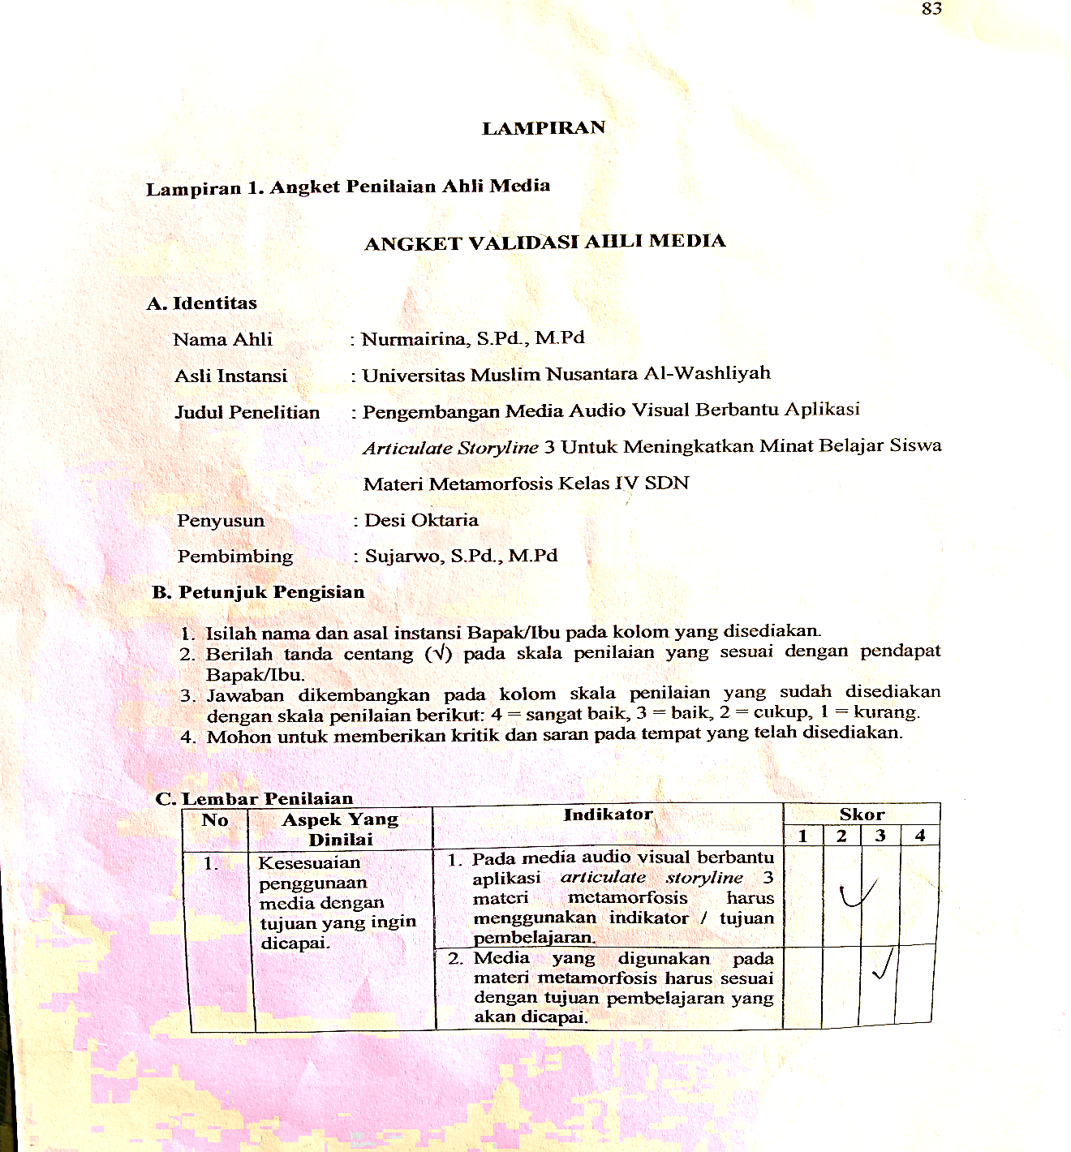
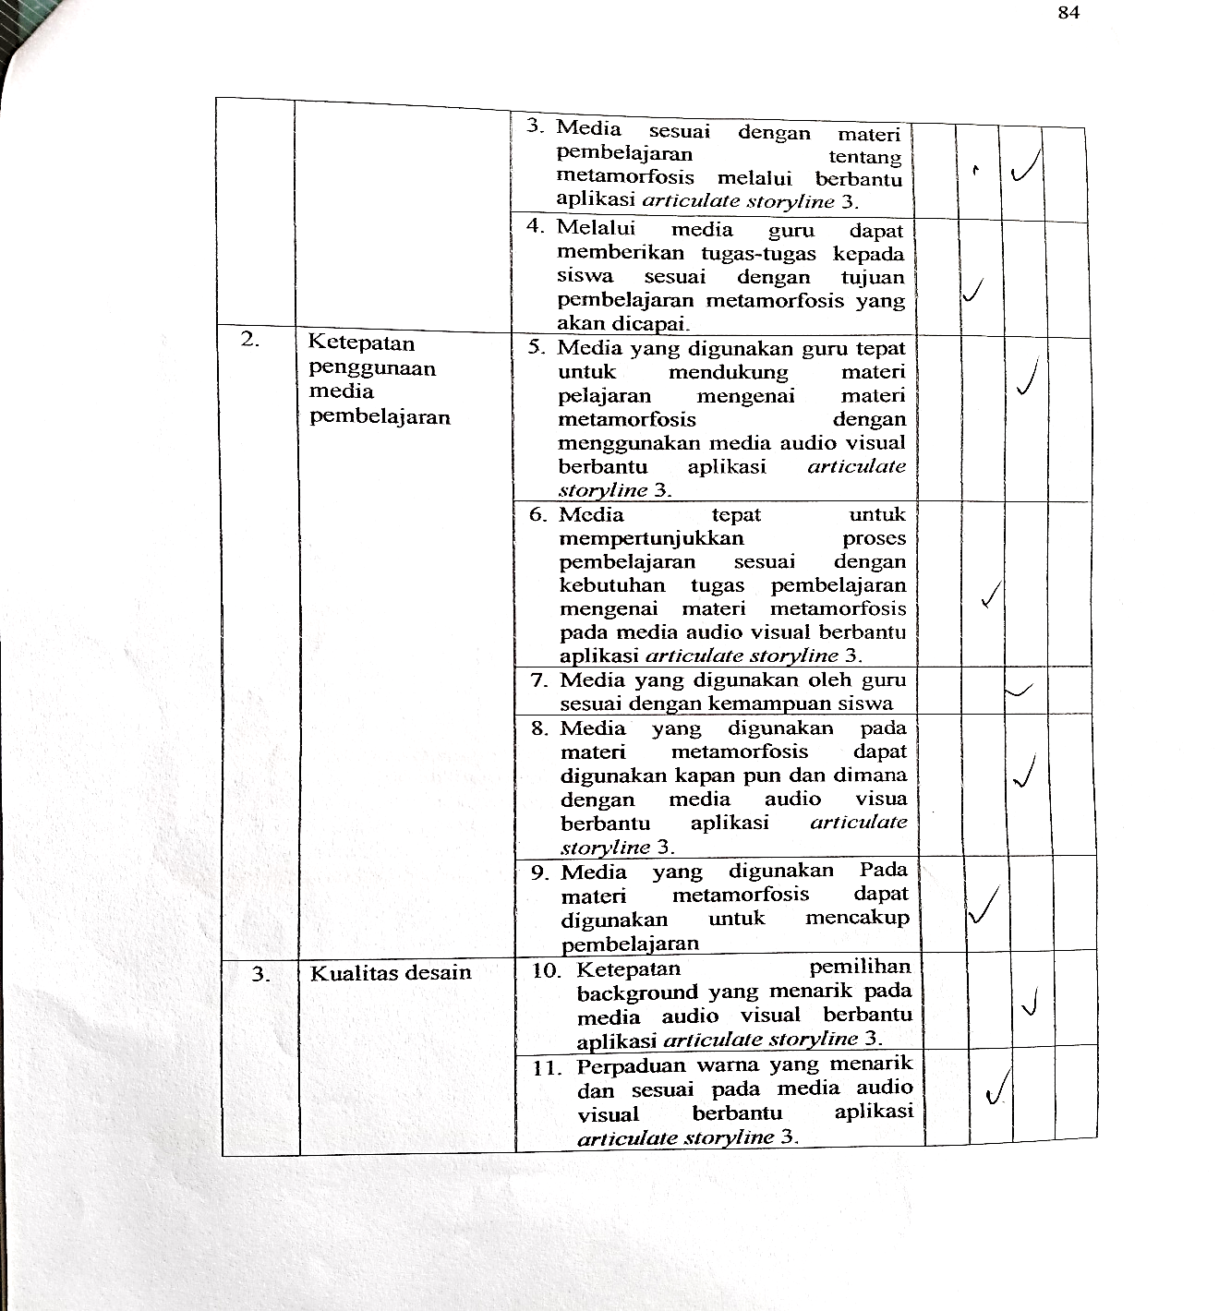

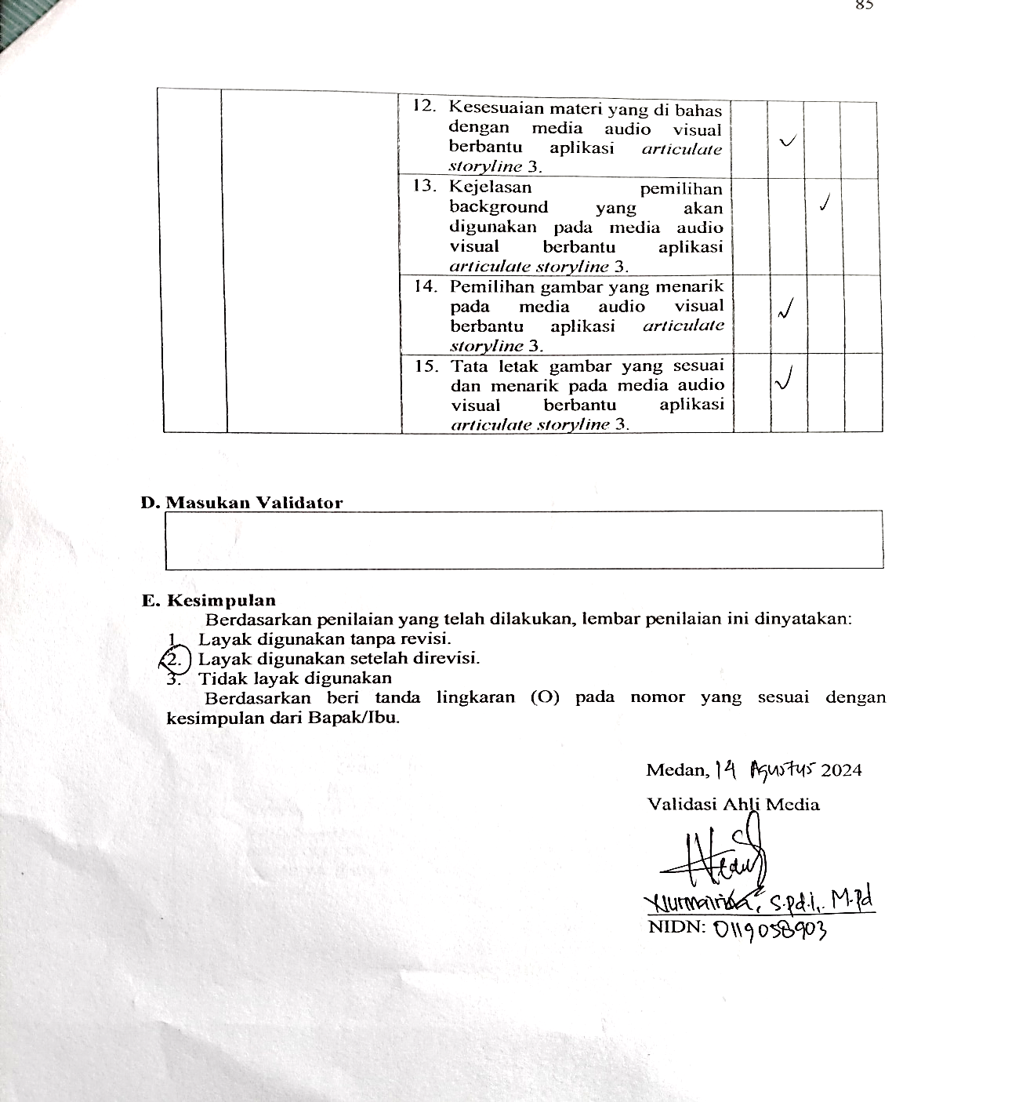

Lampiran 9. Hasil Validasi Ahli Media Setelah Revisi

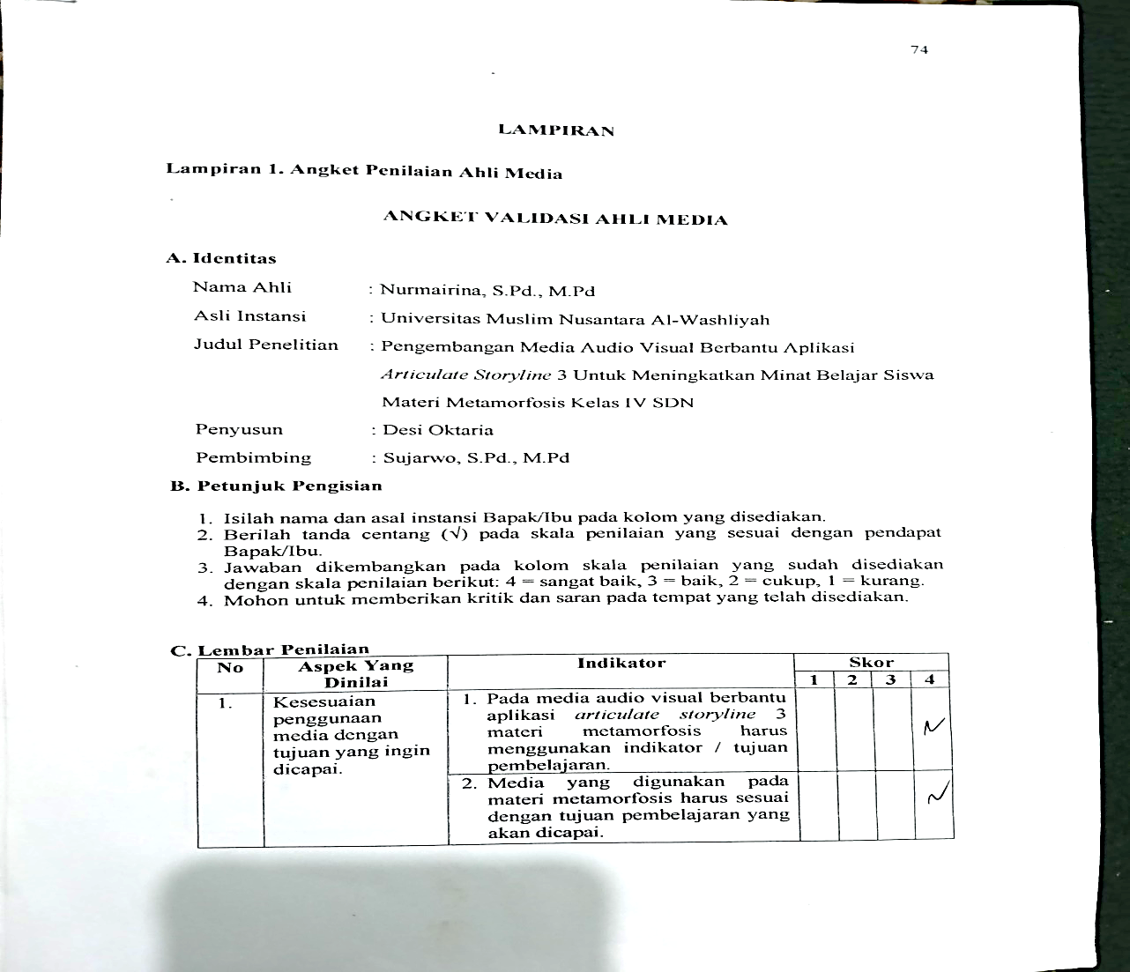

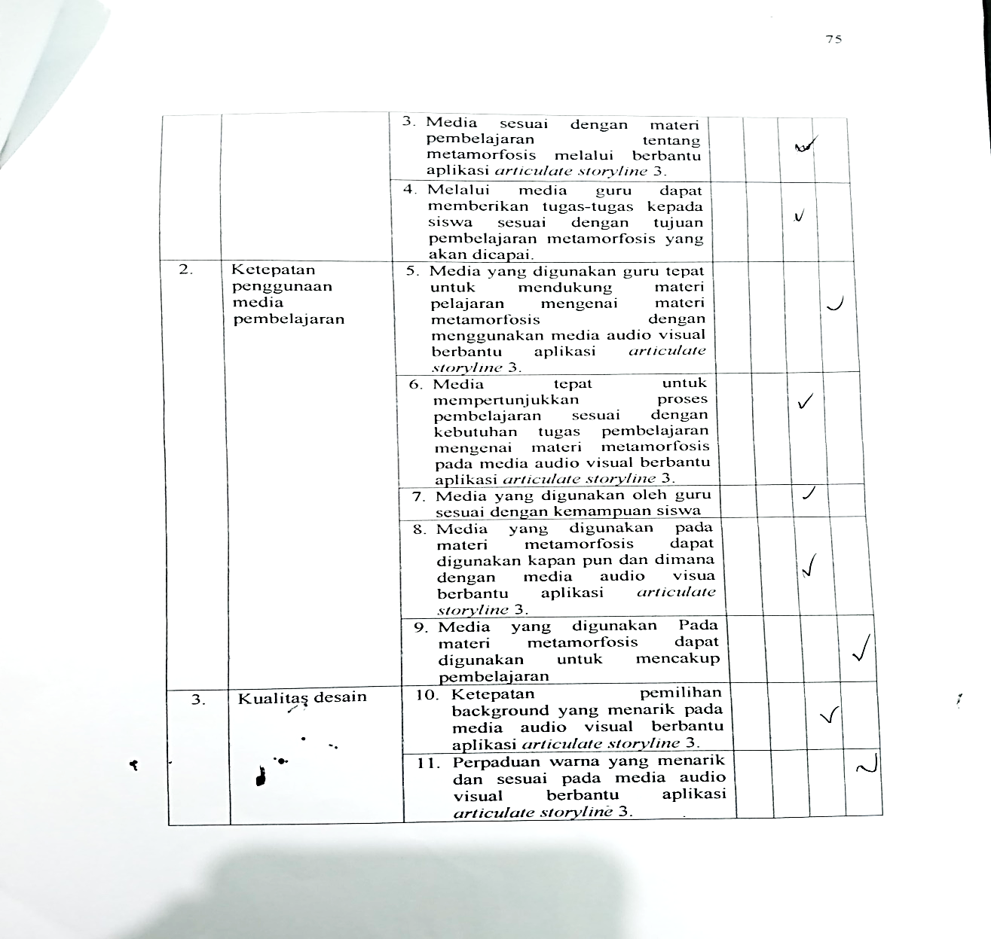

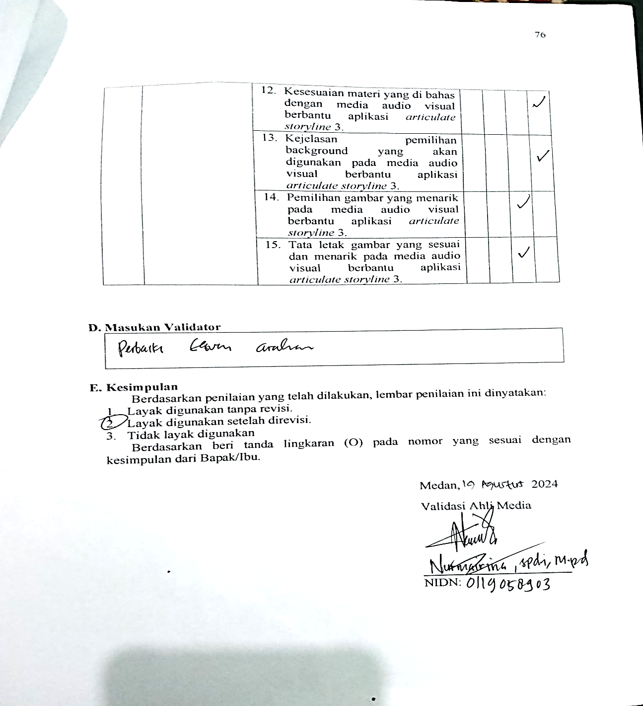

Lampiran 10. Hasil Validasi Ahli Materi Sebelum Revisi
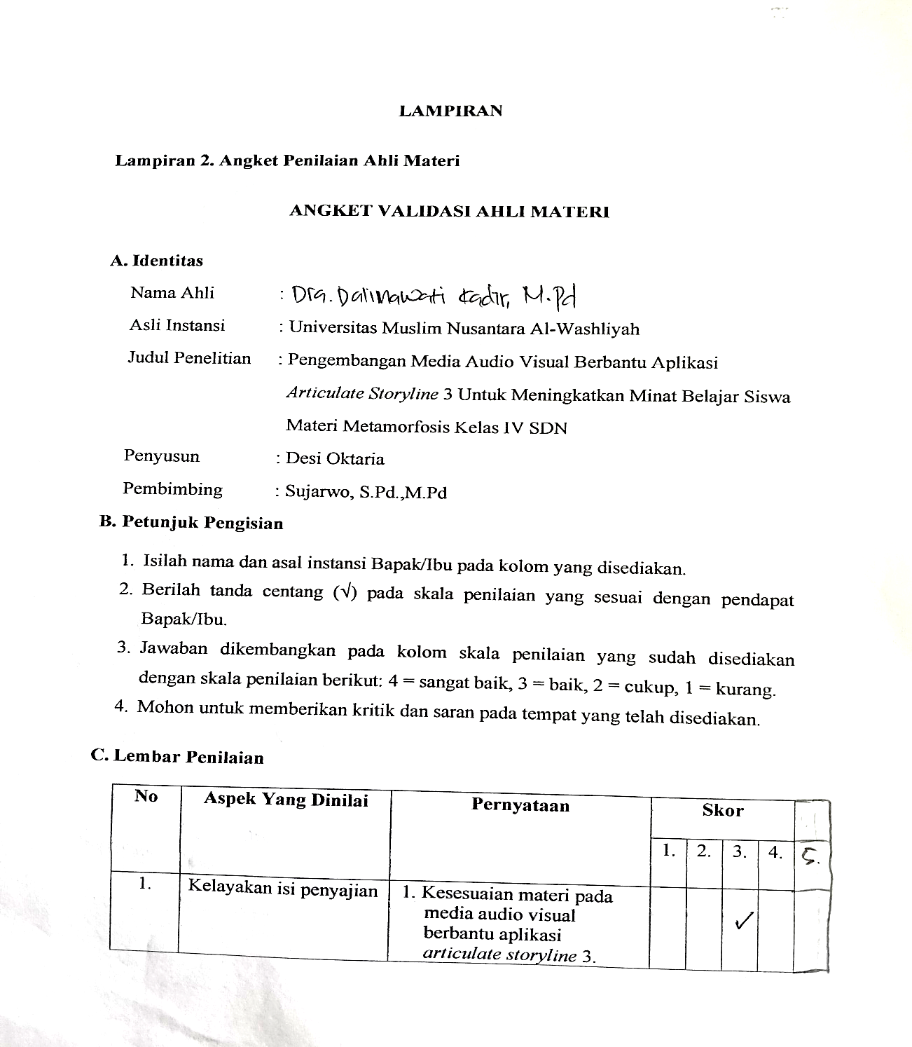

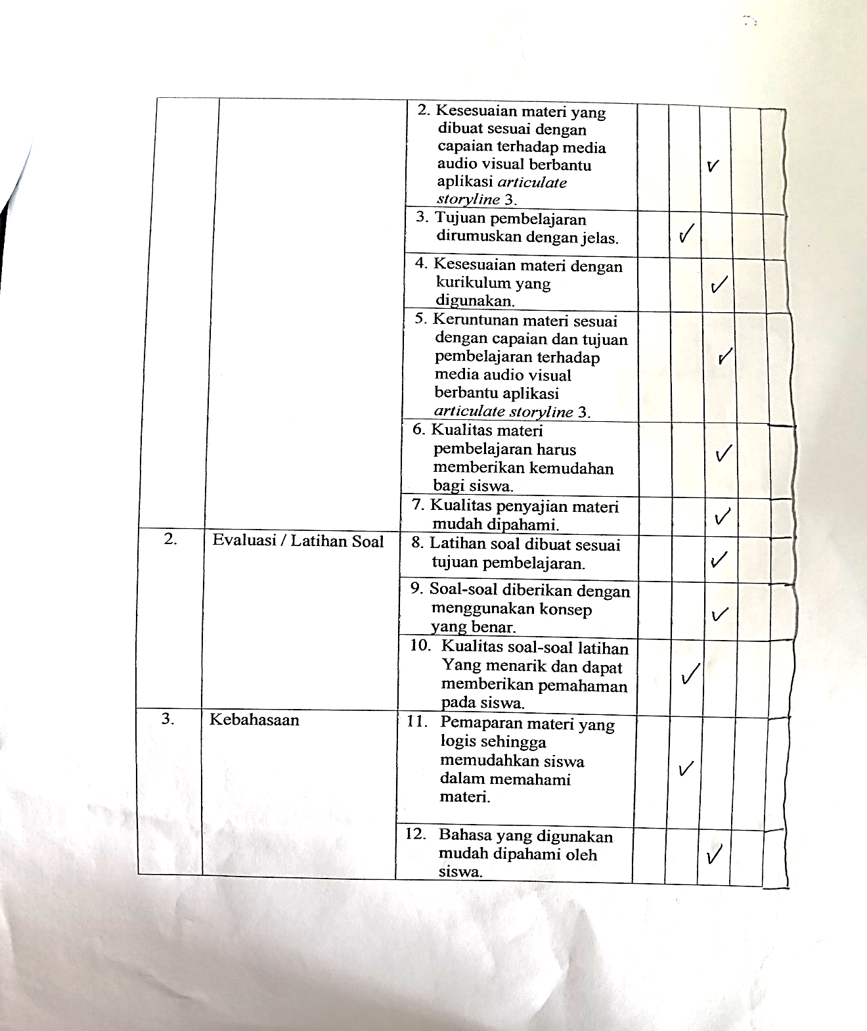

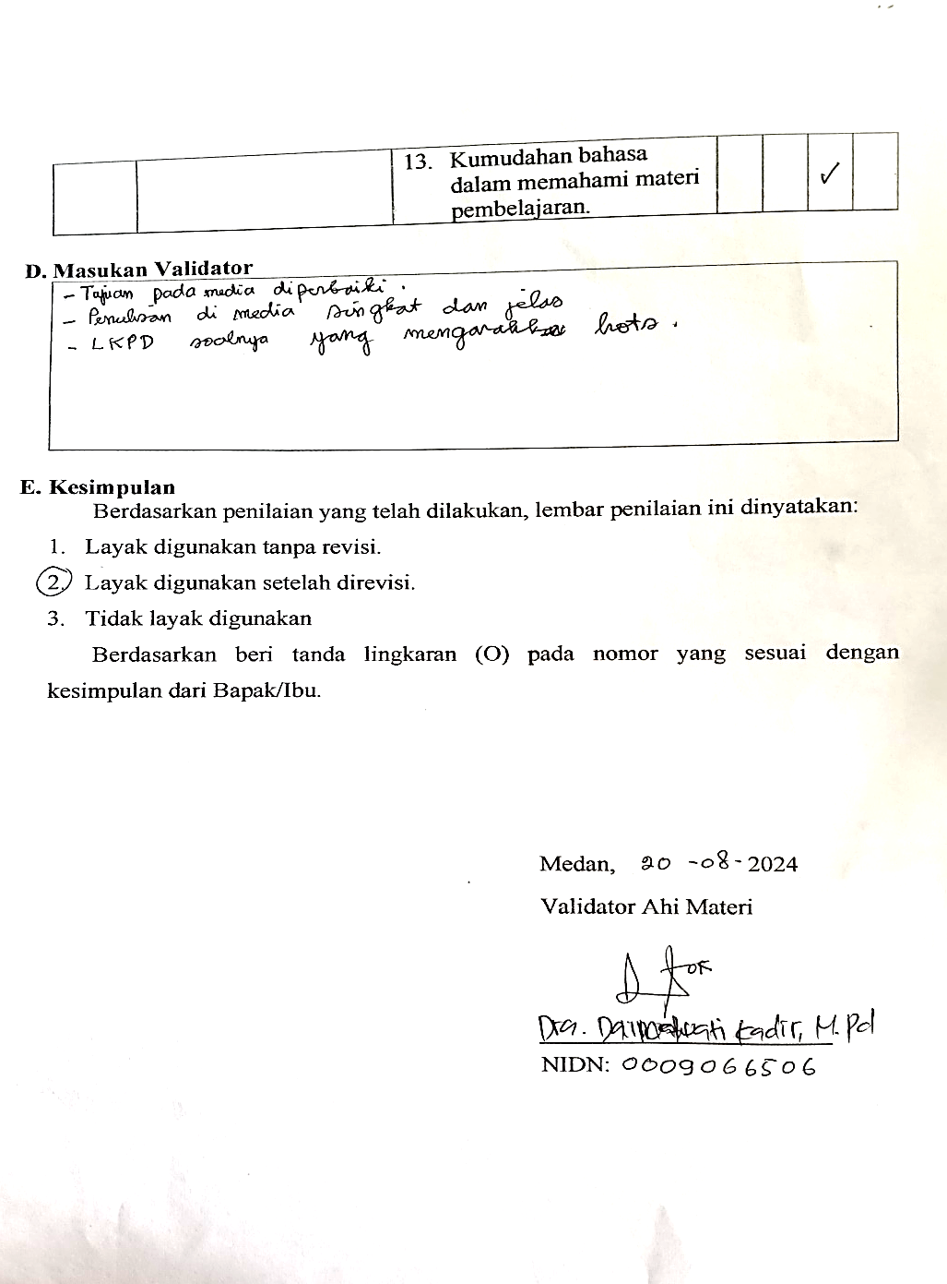

Lampiran 11. Hasil Validasi Ahli Materi Setelah Revisi
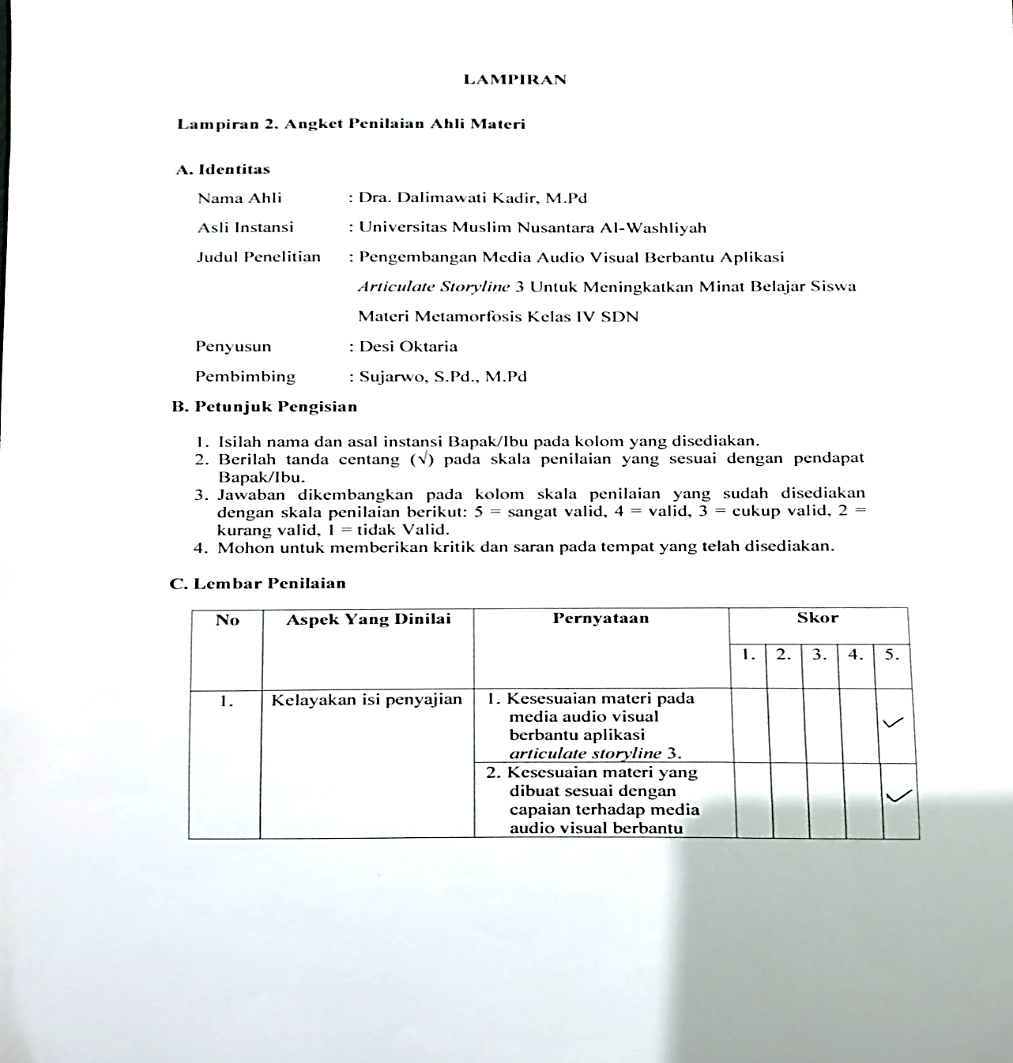

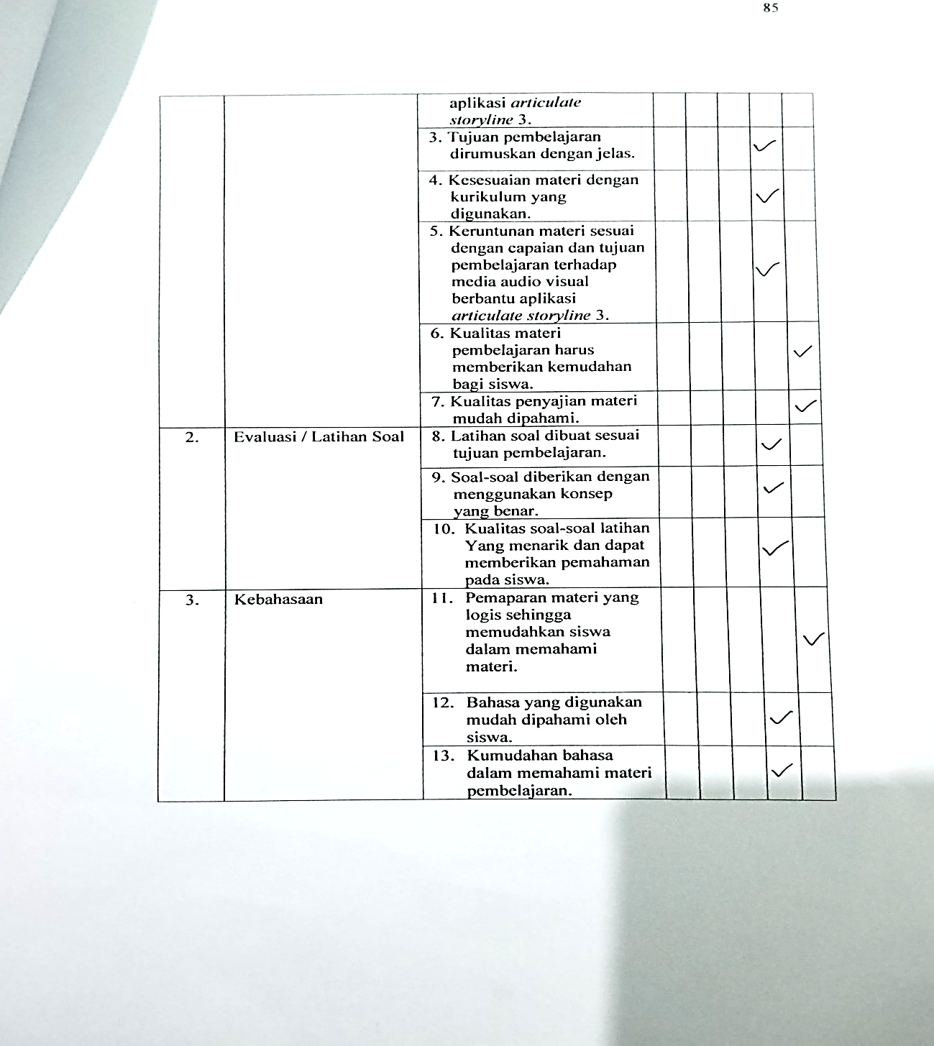

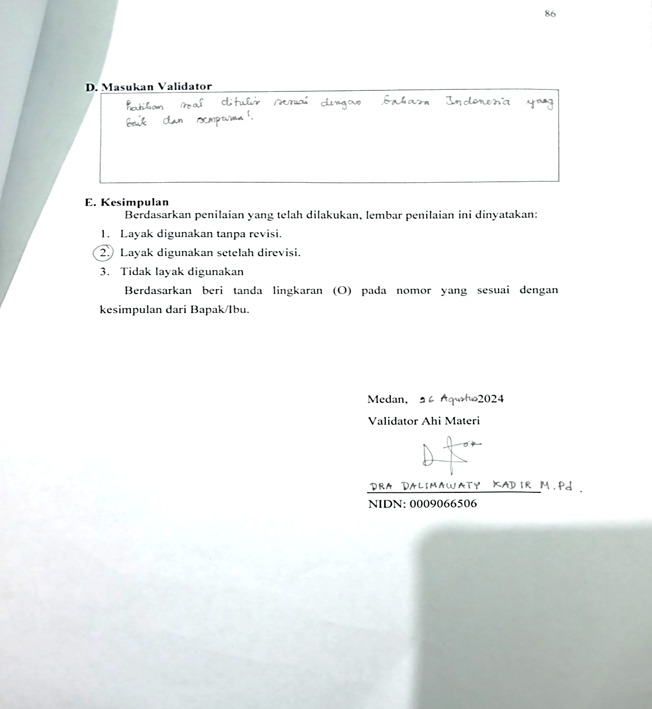

Lampiran 12. Hasil Validasi Respon Guru
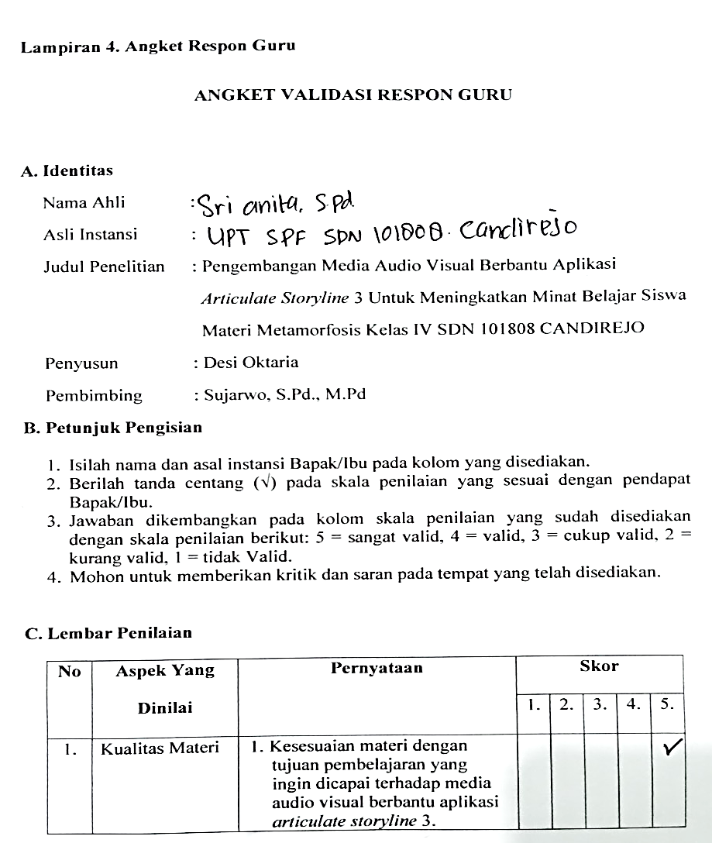

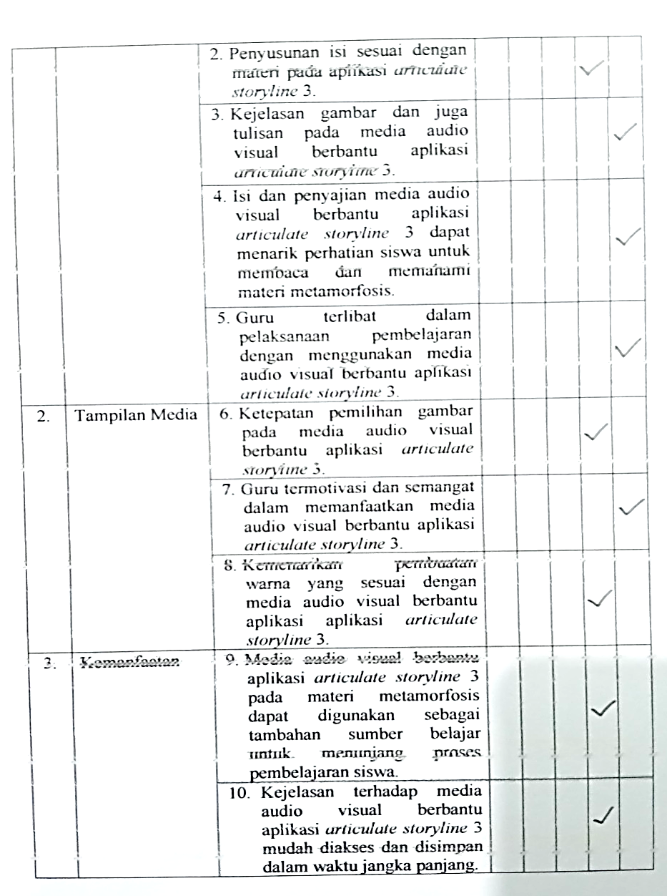

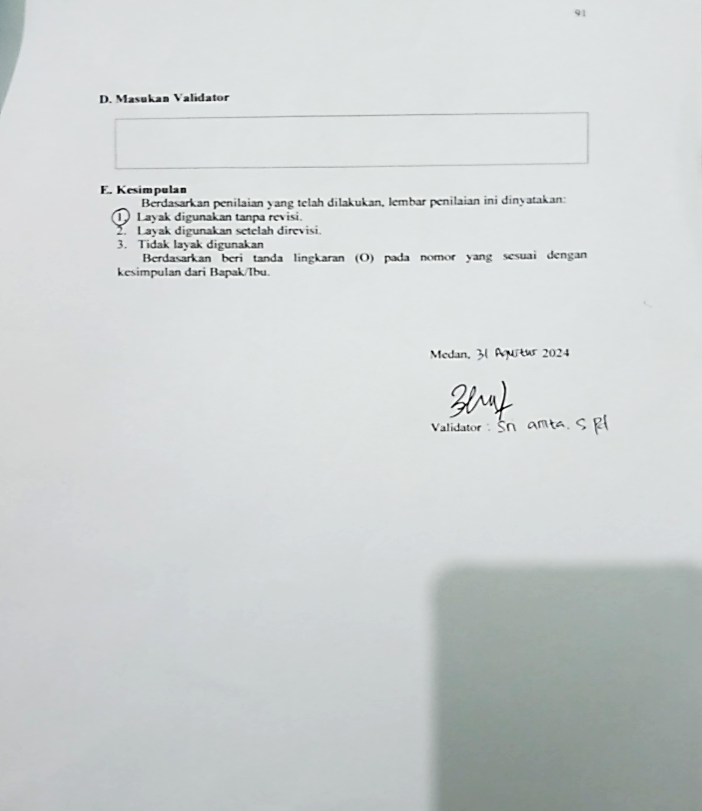

Lampiran 13. Dokumentasi
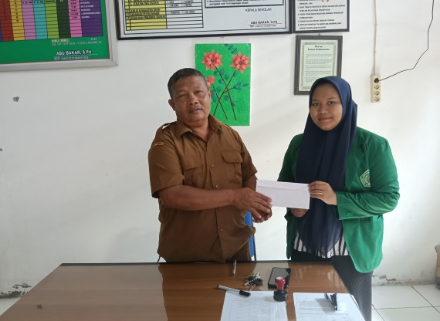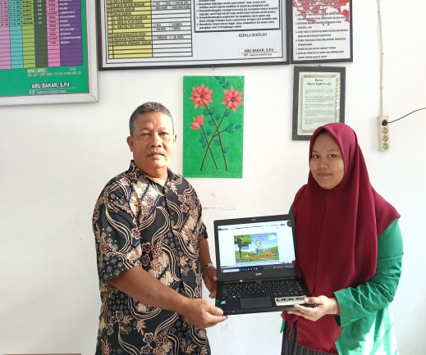
Penyerahan Surat Penelitian Penyerahan Media Audio Visual

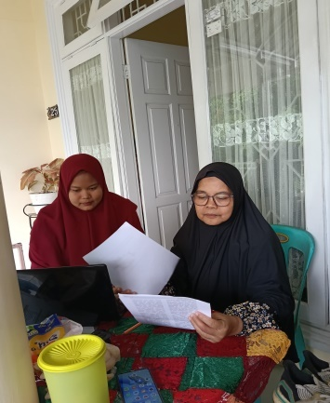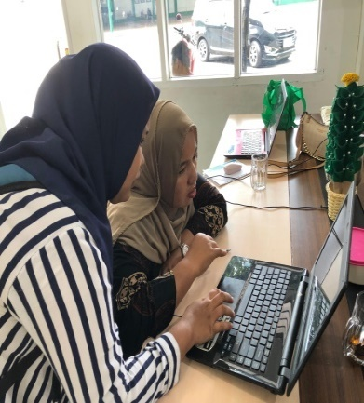
Validasi Materi Validasi Media
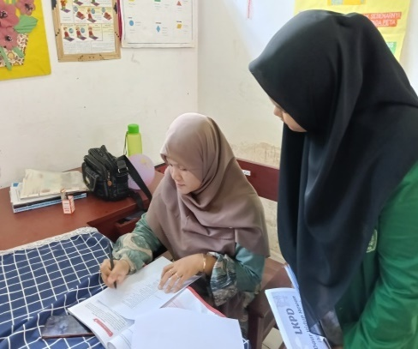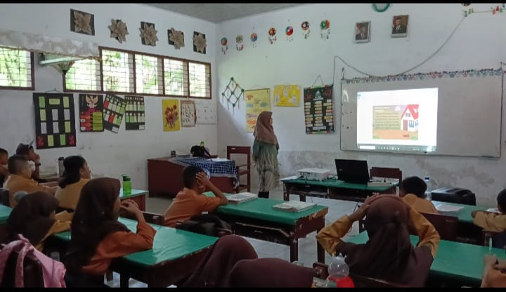
Validasi Respon Guru Penerapan Media

Lampiran 14. Modul

MODUL AJAR KURIKULUM MERDEKA
METAMORFOSIS SD KELAS IV

INFORMASI UMUM
- IDENTITAS MODUL
Nama Penyusun : Desi Oktaria
Nama Sekolah : SDN 101808 CANDIREJO
Tahun Penyusunan : 2024
Jenjang Sekolah : SD (Sekolah Dasar)
Mata Pelajaran : IPAS
Fase / Kelas : B / IV
Bab : 4 (Empat)
Materi Pembelajaran : Siklus Hidup Hewan
Alokasi Waktu : 1 Kali Pertemuan / 2x35 Menit
- KOMPETENSI AWAL
- Peserta didik dapat mengetahui pengertian daur hidup makhluk hidup (siklus hidup hewan).
- Peserta didik dapat mengetahui pengertian metamorfosis.
- Peserta didik dapat mengetahui metamorfosis sempurna dan metamorfosis tidak sempurna.
- PROFIL PELAJAR PANCASILA
- Beriman, bertakwa kepada Tuhan YME Dan berahlakmulia, Berkebhinnekaan global, Gotong royong, Mandiri, Bernalar kritis dan kreatif.
- SARANA DAN PRASARANA
- Sumber belajar : Kementerian Pendidikan, Kebudayaan, Riset Dan Teknologi
Republik Indonesia, 2021 Buku Panduan guru IPAS (Ilmu
Pengetahuan alam dan Sosial untuk SD Kelas IV Penulis:
Meyla widya Utami, Fitri Astuti, Sari Dwi Astutin, Lembar
kerja pserta didik.
- TARGET PESERTA DIDIK
- Peserta didik reguler/tipikal: umum, tidak ada kesulitan dalam mencerna dan memahami materi ajar.
- Peserta didik dengan pencapaian tinggi: mencerna dan memahami dengan cepat, mampu mencapai keterampilan berfikir aras tinggi (HOTS), dan memiliki keterampilan memimpin
- JUMLAH PESERTA DIDIK
- Minimum 20 Peserta didik, Maksimum 25 Peserta didik
- MODEL PEMBELAJARAN
- PBL (Problem Based Learning)
- Sintak
- Orientasi peserta didik pada masalah
- Mengorganisasikan peserta didik untuk belajar
- Membimbing penyelidikan individu maupun kelompok
- Mengembangkan dan meyajikan hasil yang di pelajari
- Menganalisis dan mengevaluasi proses pemecahaan masalah
- METODE PEMBELAJARAN
- Metode : Ceramah, eksplorasi informasi melalui Tanya jawab, diskusi, penugasan
- MODA PEMBELAJARAN
- Pembelajaran Tatap Muka (Luring)
KOMPENEN INTI
- TUJUAN KEGIATAN PEMBELAJARAN
- Peserta didik dapat membangun tim dan mengelola materi daur hidup (siklus hidup hewan) untuk mencapai tujuan.
- Peserta didik dapat memberikan contoh materi metamorfosis sempurna dan metamorfosis tidak sempurna untuk mencapai tujuan.
- PEMAHAMAN BERMAKNA
- Daur hidup hewan dapat kita jadikan pembelajaran dalam kehidupan sehari-hari.
- PERTANYAAN PEMANTK
- Apakah yang dimaksud dengan daur hidup hewan?
- Hal apa saja yang perlu diperhatikan dalam tahap pertumbuhan yang dialami daur hidup hewan kupu-kupu?
D. KEGIATAN PEMBELAJARAN
Kegiatan Belajar 1
Langkah-langkah Kegiatan Pembelajaran
- Persiapan Belajar
Sebelum melakukan kegiatan pembelajaran, guru harus melakukan persiapan yang maksimal agar kegiatan pembelajaran yang dilakukan bersama peserta didik bisa berjalan maksimal. Adapun yang harus dipersiapkan guru, di antaranya sebagai berikut.
- Kegiatan Pembelajaran
Adapun alternatif peralatan pembelajaran yang harus dipersiapkan oleh guru sebelum memulai kegiatan pembelajaran pada kegiatan belajar 1 ini, diantaranya:
a) Laptop.
b) Alat bantu audio (speaker).
c) Infokus.
d) Proyektor.
e) Papan tulis, alat tulis, seperti spidol atau kapur tulis.
2. Media Pembelajaran
Media pembelajaran dipergunakan oleh guru untuk mempermudah penyampaian pesan pembelajaran kepada peserta didik. Media pembelajaran yang dilipih harus sesuai dengan materi yang akan disampaikan pada kegiatan belajar 1. Adapun alternatif media pembelajaran yang dipilih oleh guru, diantaranya:
- Video terkait membangun tim dan mengelola materi daur hidup makhluk hidup (siklus hidup hewan) untuk mencapai tujuan bersama.Video tersebut dapat dicari dari berbagai situs penyedia video-video online.
- Foto atau gambar yang terkait dengan materi daur hidup hewan dalam suatu kegiatan.
c) Cerita-cerita atau fabel tentang daur hidup hewan dalam suatu kegiatan.
d) Satu contoh yang ada di lingkungan sekitar terkait daur hidup hewan. Sehingga peserta didik dapat menemukan solusi apa yang sesuai untuk permasalahan daur hidup hewan.
Media-media pembelajaran tersebut merupakan alternatif bagi guru. Dengan kata lain, guru dapat memilih salah satu dari alternatif tersebut sesuai dengan kondisi dan fasilitas yang dimiliki oleh guru maupun sekolah.
- Kegiatan Persiapan Kelas
Prosedur pembelajaran ini merupakan panduan praktis bagi guru agar dapat mengembangkan aktivitas pembelajaran IPAS (Daur Hidup Hewan) secara mandiri, efektif, dan efisien di kelasnya masing-masing. Pada kegiatan belajar satu ini, guru akan melakukan kegiatan pembelajaran melalui model belajar/bekerja dalam kelompok. Pada pertemuan pertama ini, media pembelajaran yang direkomendasikan adalah tayangan video. Apabila kondisinya tidak memungkinkan maka guru dapat menempelkan gambar-gambar yang relevan dengan materi pembelajaran disertai dengan cerita-cerita rekaan terkait gambar tersebut. Adapun prosedur pembelajaran selengkapnya sebagai berikut:
- Kegiatan Pembukaan
Persiapan dan Motivasi
- Guru mengkondisikan peserta didik pada situasi belajar yang kondusif.
- Peserta didik berdoa bersama sesuai dengan agama dan kepercayaan masing-masing dipimpin oleh salah satu peserta didik (Penerapan Budaya Positif sekolah yaitu karakter pelajar Pancasila Beriman, Bertakwa Kepada Tuhan Yang Maha Esa, dan Berakhlak Mulia).
- Guru memeriksa kehadiran peserta didik.
- Peserta didik menyanyikan lagu Frofil Pelajar Pancasila.
- Peserta didik menjawab pertanyaan apersepsi yang diberikan guru untuk menstimulus berpikir kritis peserta didik tentang materi yang akan dipelajari.
- Bagaimana proses terjadinya kupu-kupu?
- Siswa dapat menjelaskan pengertian dari metamorfosis sempurna dan metamorfosis tidak sempurna?
- peserta didik menjawab pertanyaan guru berdasarkan pengetahuan mereka secara bergantian.
- Peserta didik memperhatikan guru ketika membuka proses pembelajaran dengan ruang lingkup materi dan tujuan pembelajaran yang akan dicapai.
- Kegiatan Inti
Model Problem Based Learning (PBL)
- Mengorientasikan siswa pada masalah
- Peserta didik dikelompokkan ke dalam beberapa kelompok yang terdiri atas 3-5 orang.
- Peserta didik mendapat pertanyaan dari guru melalui cerita ilustrasi yang telah dibuat oleh guru.

Cerita Ilustrasi
Suatu hari yuan berjalan-jalan ditaman bunga. Dia menjumpai banyak kupu-kupu yang memilki sayap berwarna-warni. Yuan juga melihat ada kepompong yang bergelantungan di rating pohon. Setelah beberapa hari, yuan kembali untuk melihat kepompongtersebut. Ternyata kepompong berubah menjadi seekor kupu-kupu. Dari pengalaman yang yuan lihat, apakah kupu-kupu lahir dari kepompong?
- Peserta didik mengali pengetahuannya tentang cerita ilustrasi yang telah dibuat oleh guru.
- Peserta didik dipersilahkan untuk menyampaikan pendapatnya. Pada langkah ini, guru hendaknya tidak mengomentari pendapat peserta didik dan tidak meminta alasan peserta didik mengenai pendapatnya.
- Kemudian guru mengklarifikasi masalah dengan cara memberikan tanggapan atas pendapat setiap kelompok serta mengarahkanya ke konsep materi pembelajaran, yaitu tentang Daur Hidup Hewan / Metamorfosis.
- Peserta didik menyimak tayangan video “Daur Hidup Hewan / Metamorfosis”
- Mengorganisasikan kerja siswa
- Peserta didik sudah duduk menjadi beberapa kelompok yang terdiri dari 3 – 5 anggota secara tiap kelompok.
- Peserta didik menerima LKPD.
- Peserta didik menerima batasan waktu dalam menyelesaikan LKPD yang akan diajarkan.
- Peserta didik berkumpul untuk mendiskusikan permasalahan bagaimana tahap-tahap yang terjadi pada Daur Hidup Hewan / Metamorfosis.
- Melakukan Penyelidikan atau Penelusuran Untuk menjawab permasalahan
- Peserta didik melakukan penyelidikan atau penelusuran untuk mendiskusikan permasalhan pada LKPD selama waktu yang sudah disepakati.
- Peserta didik menyeleksi tahapan Daur Hidup Hewan yang mengalami metamorfosis.
- Peserta didik menguraikan Daur Hidup Hewanyang mengalami metamorfosis sempurna dan metamorfosis tidak sempurna dengan menjawab permasalahan pada LKPD.
- Peserta didik menggunakan sumber belajar LKPD dan buku penunjang lainnya untuk menggali informasi sebanyak mungkin.
- Peserta didik mendapatkan penilaian proses selama berdiskusi oleh guru.
- Setelah selesai mengerjakan LKPD, peserta didik bersama kelompok mempersiapkan diri untuk mempresentasikan hasil kinerjanya.
- Menyusun hasil karya dan mempresentasinya.
- Peserta didik dalam setiap kelompok dipastikan sudah menyelesaikan tugas dengan tepat waktu.
- Peserta didik mempresentasikan hasil kerja kelompoknya secara jujur dan penuh tanggungjawab (pembentukan karakter pelajar pancasila dimensi Berakhlak Mulia dengan elemen melakukan refleksi tentang pentingnya bersikap jujur dan berani menyampaikan kebenaran atau fakta dari hasil pengamatan yang dilakukannya).
- Peserta didik pada kelompok lain menyimak dan memberikan tanggapan terhadap kelompok yang sedang presentasi.
- Peserta didik mendapat giliran secara berkelompok saat menanggapi kelompok yang presentasi.
- Melakukan evaluasi dan refleksi proses dan hasil penyelesaian masalah
- Peserta didik diberi kesempatan untuk bertanya sebagai evaluasi kelompok dalam menyelesaikan masalah.
- Peserta didik mendapat konfirmasi dan apresiasi jawaban dari guru.
- Untuk mengukur pemahaman, peserta didik mengerjakan lembar evaluasi tentang Daur Hidup Hewan / Metamorfosis yang berikan guru.
- Kegiatan Penutup
- Peserta didik bersama guru menyimpulkan hasil pembelajaran.
- Peserta didik bersama guru melakukan refleksi atas pembelajaran yang telah berlangsung:
- Apa saja yang telah dipahami peserta didik?
- Apa yang belum dipahami peserta didik?
- Bagaimana perasaan selama mengikuti pembelajaran?
- Peserta didik menyimak penyimpulan guru mengenai kegiatan pembelajaran selanjutnya.
- Kelas ditutup dengan doa yang dipimpin salah satu seorang peserta didik.
- Peserta didik menjawab salam dari guru.
- Peserta didik meninggalkan kelas secara tertib.
- Kegiatan Pembelajaran Alternatif
Kegiatan belajar alternatif dirumuskan sebagai solusi bagi guru ketika langkah kegiatan belajar yang diuraikan sebelumnya tidak bisa dilakukan. Hal tersebut terjadi dikarenakan situasi dan kondisi tertentu, misalnya karena keterbatasan media pembelajaran.
Rumusan kegiatan belajar alternative ini difokuskan pada langkah-langkah kegiatan inti. Adapun langkah-langkah yang diuraikan sebelumnya.
- Kegiatan Inti Alternatif 1
- Peserta didik di kelompokkan kedalam beberapa kelompok yang terdiri 4-5 orang.
- Guru menjelaskan media audio visual berbantu aplikasi articulate storyline 3pada materi Daur Hidup Hewan (Metamorfosis).
- Guru mempersiapkan siswa untuk menjelaskan pendapat mereka tentang media audio visual berbantu aplikasi articulate storyline 3pada materi Daur Hidup Hewan (Metamorfosis).
- Guru menyampaikan pertanyaan terkait untuk merangsang peserta didik menyampaikan pendapatnya. Alternatif pertanyaan yang dapat diajukan, diantaranya:
- Apa yang dimaksud dengan Daur Hidup Hewan?
- Jelaskan pengertian tentang metamorfosis sempurna dan metamorfosis tidak sempurna?
- Guru mempersilahkan kepada setiap kelompok peserta didik untuk menuliskan tentang Daur Hidup Hewan yang berada di kehidupan sehari-hari sesuai dengan media audio visual yang telah ditayangkan, kemudian peserta didik membacakan hasil pendapat yang telah peserta didik tulis.
- Kemudian, guru mengklarifikasikan masalah dengan cara memberikan tanggapan atas pendapat setiap kelompok serta mengarahkan ke konsep atau materi pembelajaran, yaitu tentang mengenal Daur Hidup Hewan dalam kehidupan sehari-hari dilingkungan masyarakat.
- Guru memberikan lembar aktivitas peserta didik yang harus dikerjakan secara berkelompok.
- Guru mempersilahkan setiap kelompok untuk mempresentasikan lembar aktivitas yang dikerjakan secara berkelompok.
- Kegiatan Inti Alternatif 2
Alternatif yang kedua ini dapat dijadikan referensi oleh guru apabila penggunaan media pembelajaran visual berupa video dan gambar tidak tersedia, serta proses pembelajaran kelompok tidak bisa dilakukan. Untuk mengatasi hal tersebut, guru dapat menggunakan wacana dalam rubric bahan bacaan peserta didik yang terdapat di buku panduan ini sebagai media pembelajaran. Guru dapat menggandakan bahan materi tersebut kemudian menyerahkan kepada peserta didik. Adapun langkah–langkah pembelajaran alternative kedua sebagai berikut:
- Guru memberikan bahan bacaan kepada peserta didik
- Guru mempersilahkan kepada setiap peserta didik untuk membaca bahan bacaan tersebut.
- Guru mendorong peserta didik untuk mengajukan pertanyaan berkaitan dengan bahan bacaan dibacanya.
- Guru mempersilahkan yang lainnya untuk menjawab pertanyaan atau pendapat yang diajukannya temannya. Pada langkah ini, guru hendaknya tidak mengomentari pendapat peserta didik dan tidak meminta alasan peserta didik mengenai pendapatnya.
- Guru kemudian mengklarifikasi masalah dengan cara memberikan tanggapan atas pendapat setiap peserta didik serta mengarahkannya ke konsep atau materi pembelajaran.
- Guru memberikan lembar aktivitas peserta didik yang harus dikerjakan secara mandiri.
- Guru mempersilahkan beberapa peserta didik untuk mempresentasikan lembar aktivitas yang dikerjakannya.
E. REFLEKSI

Refleksi guru merupakan penilaian yang dilakukan oleh guru itu sendiri berdasarkan pembelajaran yang telah dilaksanakan mulai dari selama mempersiapkan, melaksanakan, hingga mengevaluasi kegiatan belajar 1 yang dilakukan salama satu kali pertemuan. Refleksi guru ini bertujuan untuk menilai kekurangan dan kelebihan dari kegiatan pembelajaran 1 yang kemudian dijadikan sebagai bahan evaluasi untuk pembelajaran berikut.
No | Pertanyaan | Jawaban
 | Apakah pemilihan media pembelajaran telah mencerminkan tujuan pembelajaran yang dicapai?
 | Apakah gaya penyampaian materi mampu ditangkap oleh pemahaman peserta didik
 | Apakah keseluruhan pembelajaran dapat memberikan makna pembelajaran yang hendak dicapai?
 | Apakah pemilihan metode pembelajaran sudah efektif untuk menerjemahkan tujuan pembelajaran?
 | Apakah pelaksanaan pembelajaran tidak keluar dari norma-norma?
 | Apakah pelaksanaan pembelajaran hari ini dapat memberikan semangat kepada peserta didik untuk lebih antusias dalam pembelajaran selanjutnya?

- ASESMEN
No | Jenis Asesmen | Bentuk Asesmen
 | Diagnostik | - Pertanyaan pemantik tersebut diatas.  - Tanya jawab sebagai tindak lanjut.
 | Formatif | Observasi, Performa, dan Ulangan Harian.
 | Sumatif | Demonstrasi

- PENILAIAN DIAGNOSTIK
- Diagnostik Non Kognitif
Asesmen diagnostic non kognitif di awal pembelajaran dilakukan untuk mengali hal-hal meliputi kesejahteraan psikologi peserta didik, sosial emosi, aktivitas peserta didik selama belajar di rumah, kondisi keluarga dan pergaulan peserta didik, gaya belajar, karakter, dan minat belajar siswa.
No | Pertanyaan | Pilihan jawaban
No | Pertanyaan | Ya | Tidak
 | Apa kabar hari ini?
 | Apakah ada yang sakit hari ini?
 | Apakah tadi malam sudah belajar?

- Diagnostik Kognitif
No | Pertanyaan
 | Apa pengertian dari Daur Hidup Hewan?
 | Berikan contoh metamorfisis sempurna?
 | Berikan contoh metamorfosis tidak sempurna?

- PENILAIAN FORMATIF
- Instrumen Penilaian Kompetensi Sikap
Pedoman Pengamatan Sikap
Kelas :
Hari/ Tanggal :
Materi Pembelajatan :
No | Nama Peserta Didik | Aspek Penilaian
No | Nama Peserta Didik | Religius | Komunikatif | Tanggung Jawab | Demokratis
Berilah tanda ceklist (√) pada kolom yang tersedia jika peserta didik sudah menunjukkan sikap / perilaku tersebut.
- Instrumen Penilaian Observasi dan Tanya Jawab
Observasi terhadap diskusi dan Tanya jawab
No | Nama Peserta Didik | Pernyataan |  |  |  |  |  | Skor
No | Nama Peserta Didik | Pengungkapan gagasan |  | Kebenaran Konsep |  | Ketepatan Penggunaan Istilah |  | Skor
No | Nama Peserta Didik | 1 | 2 | 1 | 2 | 1 | 2 | Skor
Keterangan: 1 = Tidak. 2 = Ya
Penilaian sikap untuk setiap peserta didik dapat menggunakan rumus berikut:
Nilai= $\frac{TotalNilaiSiswa}{TotalNilaiMaksimal}X 100$

- Instrumen Penilaian Kompetensi Keterampilan
Pedoman Penilaian Kompetensi Keterampilan
No | Nama Peserta Didik | Aspek Penilaian |  |  | Jumlah Nilai
No | Nama Peserta Didik | 1 | 2 | 3 | Jumlah Nilai

- Instrumen Penilaian Kompetensi Pengetahuan
No | Nama | Skor Pernomor | Jumlah Skor | Nilai | Ketuntasan

Nilai= $\frac{TotalNilaiSiswa}{TotalNilaiMaksimal}X 100$
- PENILAIAN SUMATIF
Peserta didik dapat membuat urutan metamorfosis kupu-kupu.
/
Mengetahui, Medan, ................
Kepala Sekolah, Guru Kelas 4

//

//
